# (V6.0.2免安装版本)USB_CAN_V6.0.2建议使用方式

1. 将 “ (V6.0.2免安装版本)USB_CAN_V6.0.2.exe ” 与 “CAN调试器配置信息_WeChat_TC4300_QQ_43058655.ini ” 文件放到任意位置，建议不要放到桌面，而放到盘中，然后使用快捷方式指向exe文件。

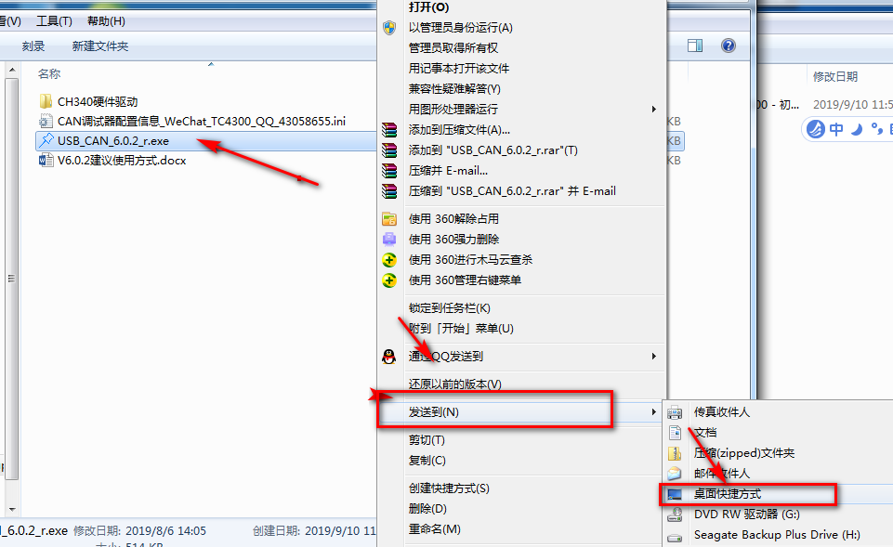

图1

1. 然后，在桌面打开就可以使用。
2. 注：也可以只复制exe文件。但是复制的文件夹下需要有写权限，因为应用程序会在同文件夹下生成一个ini配置文件！